OSNOVNA ŠKOLA DORE PEJAČEVIĆ
NAŠICE

IZVJEŠĆE O RADU UČENIČKE ZA DRUGE „MLADOST“
na školske godine 2016./2017.
Broj sekcija: 13
Voditelji sekcija: 12
Broj učenika zadrugara: 187
Voditelj zadruge: Mihaela Zec

RED. BROJ | NAZIV SEKCIJE | BROJ SATI TJEDNO | BROJ SATI GODIŠNJE | VODITELJ SEKCIJE | RAZREDNI ODJELI | BROJ UČENIKA
1 | Mali ekolozi | 1 | 35 | Anita Šimić | 3.VU | 5
2. | Eko-kreativna radionica | 1 | 35 | Jadranka Jantošik | 2. c, 3. c, 4.c | 22
3. | Eko- kreativna radionica | 1 | 35 | Marina Mirković | 1.b, 3.b | 14
4. | Mali čuvari prirode | 1 | 35 | Danijela Vidaković | 4.b, 4.c | 14
5. | Mali keramičari | 2 | 70 | Sanja Portnar | 5.a, 6.a, 6.b, 7.b | 10
6. | Domaćinstvo | 2 | 70 | Ivana Feldi Drašinac | 8.c | 12
7. | Cvjećari | 2 | 70 | Leopoldina Vitković | 5. b, 6.b | 16
8. | Mladi ekolozi | 1 | 35 | Mihaela Zec | 6.a, 6.b, 7, a, 7.b, 7.c, 8.a, 8.b, 8.c | 10 + 24
9 | Ekokreativci | 1 | 35 | Mihaela Zec | 6.a, 6.b | 10
10. | Vezilje | 1 | 35 | Blaženka Kapetanović | 8.b, 8.c | 9
11. | Kreativno – karitativna skupina | 2 | 70 | Ana Retih - Makaj | 5.a, 5.b, 7.b | 15
12. | Mladi tehničari | 1 | 70 | Davor Milošević | 6.b, 6.c, 6.d, 7.a, 8.a, 8.c | 13
13. | Mladi volonteri | 2 | 70 | Anica Bolanča | 6.c, 7.c, 7.d, 8.c | 13

Ciljevi i zadaće:
- uređenje okoliša
- razvijanje eko- svijesti
- promicanje zadrugarstva
- proizvodnja
- očuvanje etno- baštine našeg kraja

Ekološke akcije
- Projekt: AKCIJA STARI PAPIR
Ponosimo se tradicijom skupljanja starog papira kojom ostvarujemo najveći dio prihoda.
ŠKOLSKA GODINA | UKUPNO (kg)
2004. / 2005. | 54120
2005. / 2006. | 47435
2006. / 2007. | 52248
2007. / 2008. | 61700
2008. / 2009. | 59539
2009. / 2010. | 57580
2010. / 2011. | 33550
2011. / 2012. | 59260
2012. / 2013 | 52754
2013./2014. | 32007
2014./2015 | 53333
2015./2016. | 40855
2016./2017. | 33 013
UKUPNO: | 637 394

U školskoj godini 2016./2017 naša škola prikupila je 33 013 kilograma papira (razredna nastava 15987 kg, a predmetna nastava 17026 kg).
Tijekom prvog polugodišta u sklopu tri akcije prikupili smo 15 007 kilograma (predmetna nastava 7691kg , predmetna nastava 7316 kg), a tijekom drugog polugodišta u sklopu također organizirane tri akcije18 006 kilograma (razredna nastava 8296kg , predmetna nastava 9710 kg ).
Najveće količine starog papira prikupili su učenici sljedećih razreda:
1. 3.c – učiteljica Jadranka Jantošik – 6521 kg
2. 8.a – razrednica Dubravka Kruljac – 5857 kg
3. 8.c – razrednica Danijela Horvat – 2201 kg

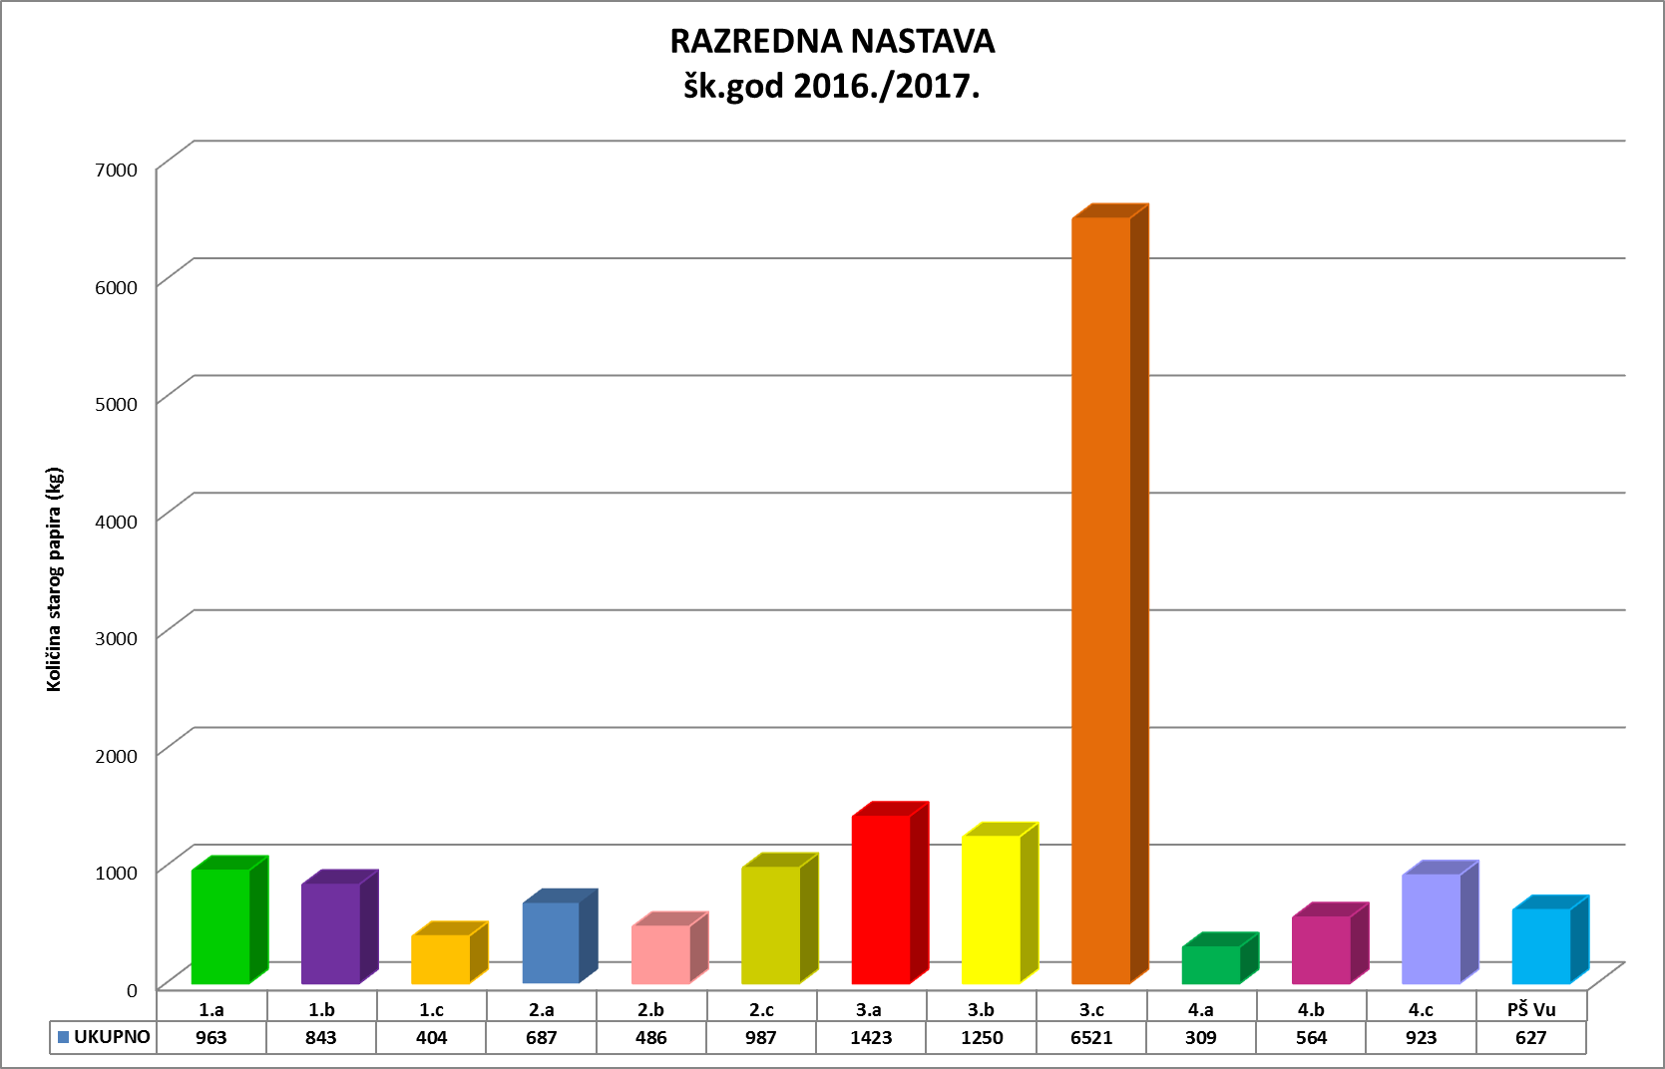

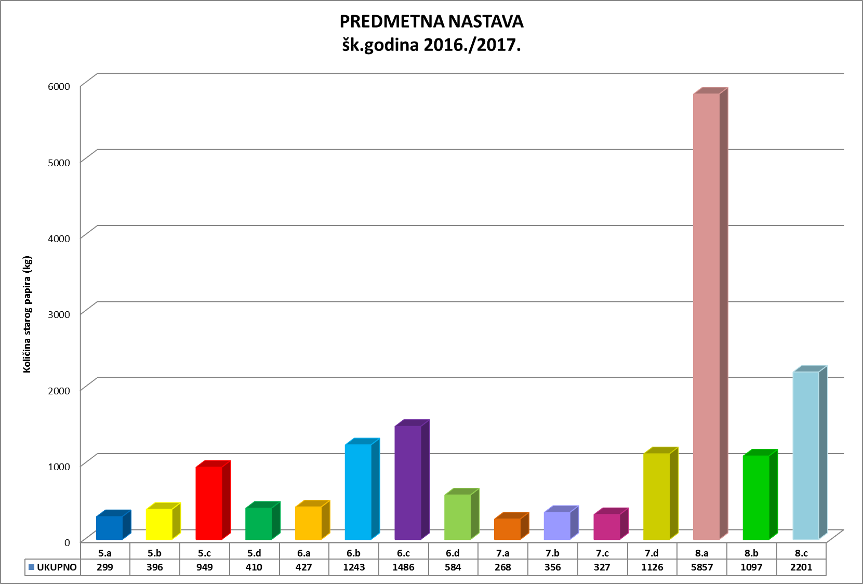

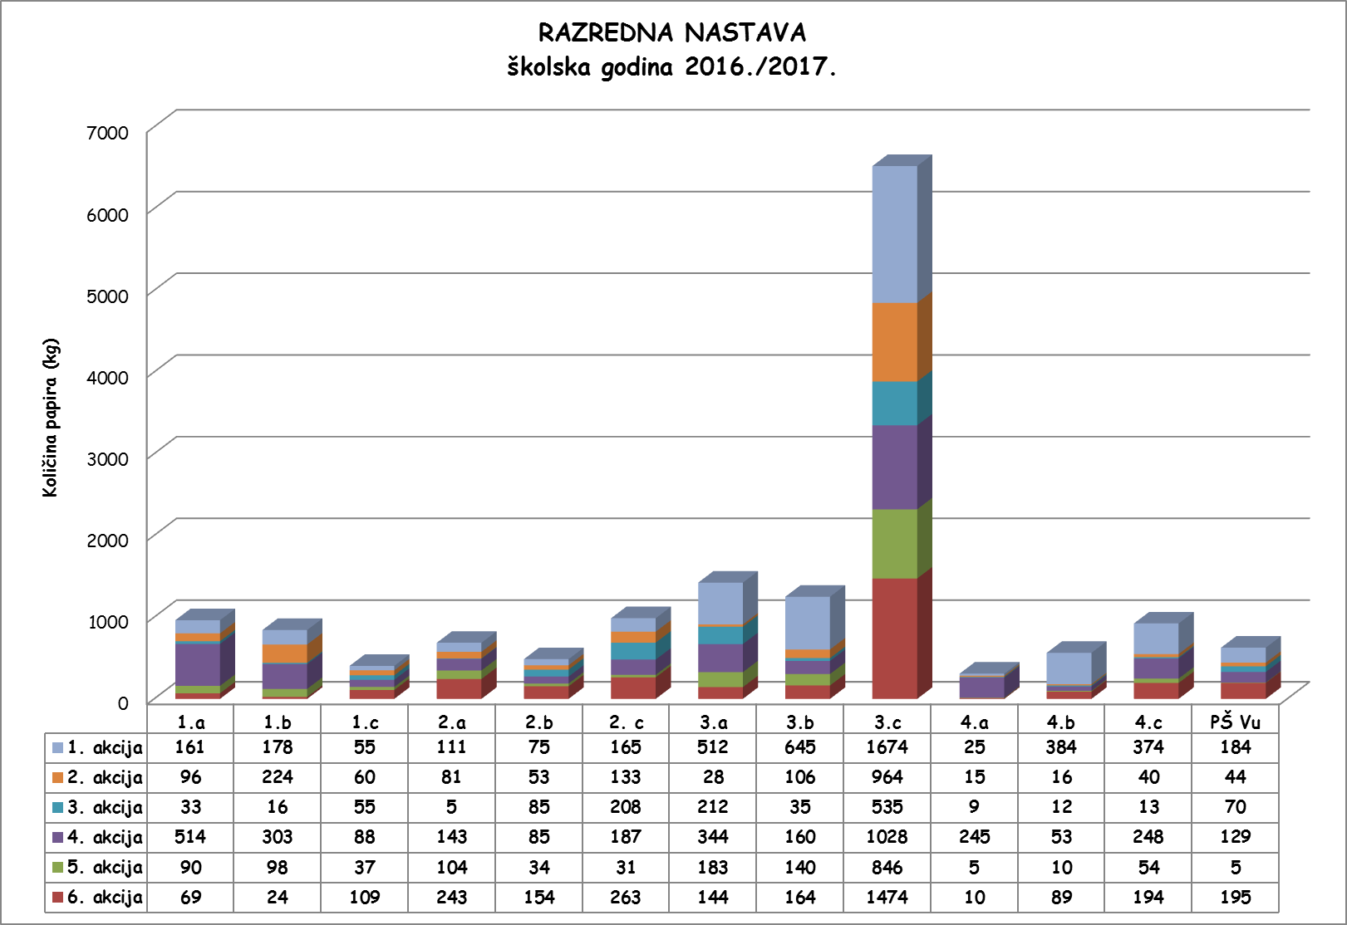

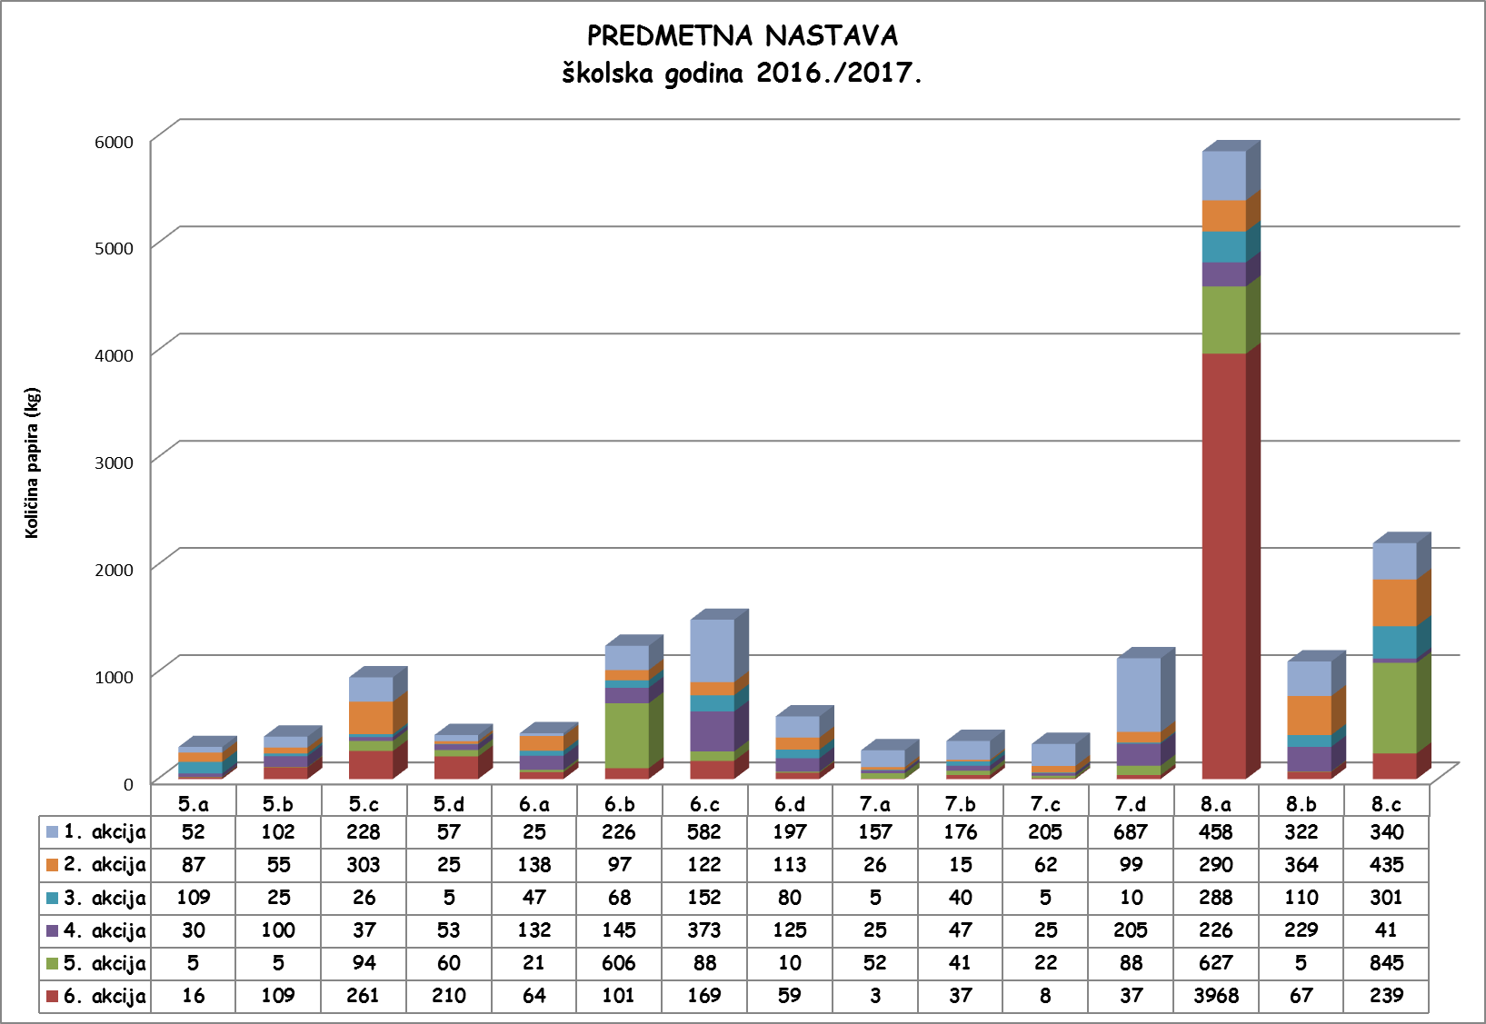

Tijekom prvog polugodišta, osvojili smo 1.nagradu Unijapaira u kategoriji „Nagrađivanje po kriteriju škole sa najvećom kilažom“. Kao nagradu učenici 3. c razreda osvojili su odlazak u Cinestar Osijek te su gledali animirani film „Štrumfovi 3D“

U drugom krugu nagradne igre Unijapapira, kao i u ukupnom plasmanu tijekom godine osvojili smo 2. Mjesto .

Zadnja, šesta akcija organizirana je u sklopu dm green city „Zeleni korak“ Ukupna količina sakupljenog papira iznosila je 8 480 kg te smo osvojili 1. mjesto u V. kategoriji (škole preko 550 učenika). Kao nagradu dobili smo opremu za školu u vrijednosti 10 000 kn.

- Projekt „Naučimo dobrotu“
U sklopu zadruge održavaju se i humanitarni projekt „Naučimo dobrotu“. Povodom Dana jabuka Učenička zadruga „Mladost“, 20. listopada 2016. godine organizirala je prodaju učeničkih proizvoda kojom smo pomogli učenicima u plaćanju ekskurzija. Za potrebe Socijalne samoposluge Mali volonteri su prikupljali prehrambene i higijenske proizvode.
Škola otvorenih vrata bila je osmišljena kao završna manifestacija humanitarnih aktivnosti u I. polugodištu. U zajedničko ostvarenje pozvali smo građane i udruge s kojima dijelimo zajednički cilj - pružanje pomoći potrebitima. Kao kruna zajedničkog humanitarnog rada ostvarena je 3. humanitarna akcija Naučimo dobrotu - osmišljena kao prodaja učeničkih proizvoda, u svrhu prikupljanja novčanih sredstava za učeničke ekskurzije, donacija prikupljenih namirnica u Socijalnu samoposlugu, posjeti i druženje s učenicima u posebnim odjelima u OŠ kralja Tomislava Našice i OŠ J.J. Strossmayera Đurđenovac, s djecom na Dječjem odjelu bolnice Našice, osobama u Domu za starije osobe Tajnovac, Zoljan, sudjelovanje 17. prosinca 2016. na Adventskom sajmu, prigodne blagdanske svečanosti za roditelje u razrednim odjelima
Posljednja humanitarna akcija u ovoj nastavnoj godini održana je 7. i 8. lipnja 2017. Humanitarnu akciju proveli smo prije svečanosti Gradu u čast prodajom zadružnih proizvoda i proizvoda koji su nastali na izvannastavnim satima, a u četvrtak pod velikim odmorom u obje smjene prodajom muffina. Prikupljeni novac namijenjen je za troje naših učenika u potrebi.
Sudjelujemo i u akciji koju organizira Udruga oboljelih od leukemije i limfoma Hrvatske pod nazivom „Plastičnim čepovima do skupih lijekova“.

Sv. Nikola je u pratnji strašnog Krampusa i dvojice pomoćnika i ove školske godine obišao sve učionice i djecu nagradio čokoladama.
- Projekt: Vrt biološke raznolikosti
Učenička zadruga gospodari sredstvima od prikupljenog papira: ulaže u kupovinu materijala i opreme potrebne za praktičan rad sekcija i školski okoliš. Već nekoliko godina provodimo projekt održivog razvoja: Vrt biološke raznolikosti. Cilj ovog projekta je iskoristiti potencijal školskog vrta za kvalitetniju realizaciju nastave prirodoslovlja kao timsku, projektnu i izvanučioničku nastavu te slobodno vrijeme učenika. Moto projekta je: Učimo djecu da je vrt izvor zdravlja i mjesto u kojem živimo. Stoga smo uključili učenike u poslove obnove školskog vrta. Nakon što je podignuta metalna ograda oko školskog dvorišta, sredstvima od starog papira kupljeno je i zasađeno više od 150 sadnica ukrasnog grmlja. Vizija projekta je da živao grada ublaži izgled podignute metalne ograde te ujedno postane stanište za životinje, osobito kukce i ptice, što će pridonijeti očuvanju biološke raznolikosti našičkoga kraja. Uz brojno ukrasno grmlje, zasađeno je i ljekovito bilje: neven, lavanda, bazga i lijeska. Ove godine u vrtu je zasađeno 20 novih sadnica aronije.
O vrtu brinu Mali ekolozi koji okopavaju grmlje, ali i prate prirodne promjene u okolišu. Cilj praktičnoga rada u školskom vrtu je da učenici neposrednim boravkom i radom u prirodi stječu spoznaje o biljnim i životinjskim vrstama našega kraja, potrebu za njihovim očuvanjem, ali i radne navike. U edukativne svrhe izdane su brošure o školskom vrtu:
- Ljekovito bilje u školskom vrtu
- Vrt biološke raznolikosti
- ČUVARkuća, čuvarZDRAVLJA
- Zajedno: skupljamo papir i brinemo za okoliš.
U suradnji s učeničkim praktikumom Srednje Škole Izidor Kršnjavi Našice, izrađene su i postavljene 4 nove klupe i koševi u školskom vrtu.
U projekt održavanja biološke raznolikosti uključili smo sekciju Mali tehničari. Učenici koji pohađaju spomenutu izvannastavnu aktivnost izradili su i postavili kućice za ptice i „hotel za kukce“. U suradnji s djelatnicima Hrvatskih šuma Našice obnovili smo stolove i klupe čime je školski vrt postao pogodno mjesto za realizaciju nastave u prirodi.
Vlastita prirodnih dobra iz vrta koriste učenici skupine izvananstavnih aktivnosti Domaćinstvo u pripremi ljekovitih proizvoda i domaćih jela. Cilj ove skupine je osposobiti učenike za samostalno pripremanje kuhanog obroka od domaćih namirnica prema domaćim receptima, njegovati tradicionalne vrijednosti i običaje svog kraja. Njihovi proizvodi su namijenjeni i prodaji u humanitarnim projektima: sok od bazge, nevenova mast, čaj od lipe, sapun od lavande, domaći pekmez od bobičastog voća, domaći slavonski kolači.

Financijsko izvješće
- Glavni izvor financiranja – novac od starog papira i prodaja proizvedenih predmeta
- Kupnja materijala za rad sekcija
- Stručna usavršavanja učitelja
- Pokloni učenicima
      - Razred koji je prikupio najviše starog papira u 2015./2016. školskoj godini – Božićna bajka u osječkom tramvaju - 14. prosinca 2016.
- čokolada za svakog učenika škole povodom dana Sv. Nikole – 6. prosinca 2016.

Održana su tri sastanka Učeničke zadruge na kojima je usvojen kurikulum za školsku godinu 2016. /2017. Te su dogovorene aktivnosti sekcija povodom Dana jabuka, Info dana za roditelje, božićnih blagdana (humanitarne akcije Naučimo dobrotu).
• 27. rujna 2016. godine (utorak) u 13:10 sati
• 17. listopada 2016. godine (ponedjeljak) u 13:10 sati
• 15. studenog 2016. godine (utorak) u 13:10 sati

Priznanja i nagrade učeničkoj zadruzi, voditeljima/icama i mladim zadrugarima/kama

Vrsta priznanja ili nagrade | rang | datum
UnijaPapir Osijek  1. mjesto prema kriteriju škole s najvećom kilažom prikupljenog papira u I.polugodišti 2016./2017. Godine  Nagrada: Animirani film „Štrumfovi 3D“ Cinestar osiej – 30 učenika 3.c razreda  2. mjesto prema kriteriju škole s najvećom ukupnom kilažom | županijsko | Siječanj 2017.
dm green city „Zeleni korak“  1. mjesto u V. kategoriji (škole preko 550 učenika)  Nagrada: 8.500,00+ PDV kn vrijednost školske opreme | državno | 30. lipanj 2017.

Aktivnosti iz kurikuluma učeničke zadruge
SUDJELOVANJE NA JAVNIM MANIFESTACIJAMA, SURADNJA S LOKALNOM ZAJEDNICOM | MJESTO | DATUM
Socijalna samoposluga „Dar dobrote“ | Socijalna samoposluga Našice | tijekom godine
Solidarnost na djelu 2016. | Crveni Križ Našice | Listopada 2016.
Humanitarnu akciju „Naučimo dobrotu“ | OŠ Dore Pejačević Našice | tijekom godine
Adventski sajam | Hotel „Park“ Našice | 18. prosinca 2016.
Sajam vina i turizma | Trg Franje Tuđmana, Našice | 29. travnja 2017.
Humanitarna djelatnost:
Prikupljanje namirnica za socijalnu samoposlugu | OŠ Dore Pejačević Našice | tijekom godine
Kupnja i podjela čokolada povodom Svetog Nikole, za svakog učenika | OŠ Dore Pejačević Našice | 6. prosinca 2017.
Humanitarnu akciju „Naučimo dobrotu“ - novčana pomoć učenicima za ekskurzije | OŠ Dore Pejačević Našice | tijekom godine
Projekt prikupljanja plastičnih čepova – humanitarni rad učenika | OŠ Dore Pejačević Našice | tijekom godine
Zaštita okoliša:
Ekološke akcije prikupljanja starog papira | OŠ Dore Pejačević Našice | tijekom godine
Projekt prikupljanja plastičnih čepova – zaštita okoliša | OŠ Dore Pejačević Našice | tijekom godine
Uređivanje okoliša škole  Obnova školskog vrta: sadnja grmlja i cvijeća  Obnova cvijeća u unutrašnjosti škole | OŠ Dore Pejačević Našice | tijekom godine  ožujak-svibanj  tijekom godine

Voditelj UZ Mladost:
Mihaela Zec

Ravnateljica:
Jasminka Falamić

